Stimmungsmacher: Zimmerpflanzen mit leuchtenden Blüten
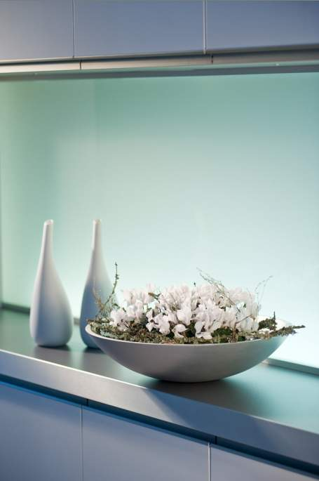
(GMH/PRE) Ein wenig Aufmunterung kann jeder gebrauchen, wenn es draußen in der Natur grau und trüb ist. Was wäre dazu besser geeignet, als sich mit blühenden Zimmerpflanzen zu umgeben. Dabei erinnern wir uns wieder an Großmutters Lieblinge, die oft zu Unrecht ein wenig in Vergessenheit geraten sind und heute mit neuen Sorten und in modernen Töpfen sich in unser zeitgemäßes Wohnzimmer ausgezeichnet einfügen.

Bildnachweis: GMH/PRE

Bildunterschrift: Alpenveilchen bringen mit ihren einzigartigen Blüten außergewöhnliches Ambiente ins Haus und sind moderner denn je.

Bilddaten in höherer Auflösung unter:
http://www.gruenes-medienhaus.de/download/2013/12/GMH_2013_49_01.jpg
Zu den bekanntesten Zimmerpflanzen gehört das Alpenveilchen (Cyclamen persicum), das schon zu Großmutters Zeiten die gute Stube in den Wintermonaten verschönerte. Nicht nur kleine Züchtungen, die sehr gut auf die Fensterbank passen oder als Tischdekoration dienen gibt es in vielen Sorten mit verschiedenartigem Blattwerk, glatten, gekrausten, geflammten oder gewellten Blütenblättern in den Farben Weiß über Rosa und Rot bis hin zu Violett-Tönen. Als Knollengewächs blüht das Alpenveilchen besonders lange an kühleren Orten der Wohnung. Wichtig ist dabei ein heller Platz, zum Beispiel am Fenster. Die Pflanzen-Experten empfehlen ein gleichmäßig feuchtes Substrat. Die Knolle darf nicht gegossen werden. Am besten sollte das Gießwasser in einen Untersetzer gefüllt werden.
Kaum eine Zimmerpflanze blüht so unermüdlich wie das Usambaraveilchen. Mit seinen zierlichen Blüten und dem samtartigen grünen Laub kannte unsere Großmutter zumeist die blauen Sorten. Heute reichen die Farbnuancen der Blüten von Violett über Rosa und Weiß bis hin zu vielen Pastelltönen. Auch diese aus Ostafrika stammende Zimmerpflanze sollte über den Topfuntersetzer gegossen werden und an einem hellen Platz ohne direkte Sonne stehen.
Er zählt zu den langlebigsten Zimmerpflanzen und ist äußerst pflegeleicht: der Weihnachtskaktus (Schlumbergia-Hybriden). Neben dem Weihnachtsstern rückt der Gliederkaktus in der Adventszeit zwar etwas in den Hintergrund. Doch mit seinen Blütenvielfalt von Weiß über Apricot, Lachs, Rosa und Rot bis hin zu Violett oder auch zweifarbig ist er in den letzten Monaten des Jahres ein echter Hingucker. Der Weihnachtskaktus ist sehr genügsam, braucht wenig Wasser und liebt einen hellen, warmen Standort, gerne auch über der Heizung. Übrigens, bei gesunder Pflege blüht er von Jahr zu Jahr üppiger.
Eine große Sorten-Vielfalt sowie zahlreiche Bepflanzungs- und Dekorationsideen und Hinweise zu Pflegemaßnahmen erhalten Sie in Ihrer Einzelhandelsgärtnerei. Unter http://www.premium-gaertnerei.de ist garantiert eine passende Adresse in Ihrer Nähe aufgelistet.

_____________
[Kastenelement]
Tipps beim Einkauf
Blühende Topfpflanzen sollte man vor dem Kauf genau unter die Lupe nehmen. Kräftige Pflanzen, ohne gelbe oder braune Blätter zeugen ebenso von einem gesunden Exemplar wie ein gleichmäßiger Blütenaufbau mit vielen Knospen. Auch nach Schädlingen an Blättern, Stielen und Blüten sollte man schauen. Im Fachgeschäft wird neben einer breiten Auswahl auf den richtigen Standort für ideale Wachstumsbedingungen geachtet.

